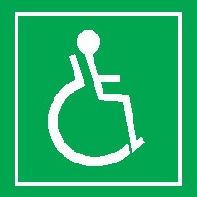
Šmeralova 1116/10, 771 11 Olomouc | GPS N 49°35.55412′, E 17°15.97142′
tel: +420 585 638 008 | https://skm.upol.cz/

Kolej J. L. Fischera
 |  | 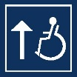 | 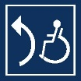 |  |  |  | 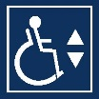

VSTUP A INTERIÉR
U objektu není vyhrazeno parkovací stání, ale nachází se zde běžná parkovací místa. Přístup ke vstupu je bez obtíží (nový asfalt). Bezbariérový přístup do budovy kolejí je možný hlavním vchodem (sklon podélný 6,99 %). Přístupnost je bez jakéhokoli převýšení. Plocha před dveřmi je dostatečná (š. 312 cm, hloubka 133 cm), zvonek, AOM chybí. Hlavní vstup je tvořen dvoukřídlými, mechanickými dveřmi (průjezdová šířka 92 cm, šířka vedlejšího křídla 87 cm) otevíratelnými ven, výška prahu 1 cm. Zádveří (šířka 320 cm, hloubka 149 cm) je dostatečné. Dveře ze zádveří jsou tvořeny dvoukřídlými, mechanickými dveřmi (průjezdová šířka 88 cm, šířka vedlejšího křídla 92 cm), výška prahu 1 cm. Prosklené plochy jsou značeny, ale značení schodů chybí. Ze zádveří vede dlouhá chodba, kterou se dostanete do jednotlivých pokojů. Než k nim dojdete, musíte projít ještě dveřmi – dvoukřídlé (hlavní křídlo 92 cm, vedlejší 78 cm) s otevíráním vně a opatřené madly. Prosklené plochy jsou označeny v horní a dolní úrovni, ale nejsou kontrastní, pouze bílé pásky. V interiéru se nachází přímé schodiště se zábradlím a mnoha schody, nebyly počítány, neboť se jedná o koleje s bezbariérovým ubytováním v přízemní části. Značení schodů bylo ojedinělé, vlivem stáří bylo na určitých místech ošoupané a vybledlé, tudíž neplnilo svou funkci. Interiér je tedy částečně přístupný, neboť do vyšších pater se student nedostane. Výtah ani plošina nebyly monitorovány z důvodu bezbariérové přístupnosti pokojů v přízemní části.
Bylo monitorováno několik pokojů, společná kuchyň, k nimž se dostane po široké chodbě, kde se nachází vodicí linie (kovové) posazené na stěnách. Vodicí linie se nachází ve dvou úrovních (horní ve v. 90 cm, dolní ve v. 30 cm). Celková šíře chodby bez linií je 185 cm, s vodicími liniemi je 175 cm. Nejužší šířka chodby je v místě, kde se nachází hydrant (tj. 156 cm). Ostatní dveře (z buněk, kuchyňky a prádelny) se otvírají do přístupové chodby a jsou opatřeny madly.

- Buňka – vstup do jednolůžkového a dvoulůžkového pokoje
Předsíň (hloubka 184 cm, š. 350 cm) je tvořena jednokřídlými dveřmi (š. 89 cm) otevírajícími se vně s madly uvnitř i vně. Vypínač je umístěn ve v. 86 cm, stejně tak i zásuvky. Výška botníku je 121 cm.
Vstup do jednolůžkového pokoje je tvořen jednokřídlými mechanickými dveřmi (š. 89 cm) otevírajícími se vně s madly na obou stranách. Hloubka celé místnosti je 355 cm, šířka 483 cm. Postel ve výšce 54 cm, s nočním stolkem (v. 86 cm) a výklopným prknem (v. 77 cm). Výška psacího stolu 74 cm, vypínače a zásuvky jsou ve výšce 88 cm a skříně ve v. 145 cm).

Vstup do dvoulůžkového pokoje je tvořen jednokřídlými mechanickými dveřmi (š. 89 cm), otevírajícími se dovnitř s madly z obou stran. Hloubka místnosti 277 cm, š. 663 cm, je zde zúžený průjezd (v nejužším místě 119 cm). Výška skříní s nástavcem je ve v. 205 cm, bez nástavce 145 cm. Psací stůl ve v. 73 cm, s židlí (v. podsedáku 46 cm).

- Buňka – vstup do jednolůžkového a dvoulůžkového pokoje
Vstup do předsíně je tvořen jednokřídlými dveřmi (š. 90 cm) otevírajícími se ven do chodby. Předsíň (hloubka 225 cm, š. 290 cm) obsahuje botník s třemi šuplíky (nejvyšší šuplík je ve v. 113 cm, nejnižší v. 42 cm) Vypínače jsou umístěny ve v. 85 cm, stejně tak i zásuvky.

Vstup do jednolůžkového pokoje, který je určen pro studenty bez asistenta, je tvořen jednokřídlými mechanickými dveřmi (š. 90 cm) otevírajícími se vně. Hloubka celé místnosti je 345 cm, šířka 517 cm. Postel ve výšce 53 cm (v případě potřeby se dá snížit cca o 5 cm výměnou matrace), s nočním stolkem (v. 86 cm) a výklopným prknem (v. 77 cm), na němž se může např. jíst. Výška psacího stolu 71 cm. Část okna je přístupná volně, v další části se nachází radiátor. Otvírání je ve v. 145 cm. Vypínače a zásuvky jsou ve výšce 85 cm a otvírání skříně ve v. 80 cm. Pokoj je vybaven internetovým připojením a TV připojením, zásuvky na připojení jsou ve v. 90 cm od podlahy.
Vstup 2 lůžkového pokoje je tvořen jednokřídlými mechanickými dveřmi (š. 90 cm), otevírajícími se ven s madly z obou stran. Hloubka místnosti 295 cm, š. 627 cm, je zde zúžený průjezd, mezi skříní a stěnou (v nejužším místě 147 cm), zúžená šířka mezi postelemi (435 cm). Postel ve výšce 53 cm (v případě potřeby se dá snížit cca o 5 cm výměnou matrace), s nočním stolkem (v. 86 cm) a výklopným prknem (v. 77 cm), na němž se může např. jíst. Výška psacího stolu je 71 cm. Okna jsou volně přístupná. Skříně jsou vyšší, nižší má otvírání ve v. 80 cm a nad ní se nachází ještě jedna, která má otvírání ve v. 175 cm. Vypínače a zásuvky jsou ve výšce 85 cm a otvírání skříně ve v. 80 cm. Pokoj je vybaven internetovým připojením a TV připojením, zásuvky na připojení jsou ve v. 90 cm od podlahy.

KUCHYŇ
Vstup do kuchyně je přes jednokřídlé mechanické dveře, otevírající se ven (š. 90 cm) se dvěma madly. Místnost má hloubku 516 cm, šířku 710 cm. Vypínač umístěn po pravé straně (v. 87 cm). Je zde stůl (v. 77 cm) s židlemi (od podsedku v. 46 cm). Mezi jídelním stolem a pracovní linkou je v nejužším místě průjezd 132 cm. Po pravé straně od stolu je umístěna pracovní linka (v. 132 cm, podjezd 70 cm) s digestoří (od pracovní linky v. 65 cm) a policemi (nad linkou v. 33 cm). Výška pákové baterie v umyvadle (96 cm, š. 47 cm), mikrovlnná trouba (horní tlačítko ve v. 107 cm), pečicí trouba (horní tlačítko v. 77 cm), myčka s výklopnými dveřmi směrem ven – mechanická (v. 78 cm), lednice (v. 124 cm). Vedle lednice je umístěna potravní skříň (v. 80 cm) mobilní na pojízdných kolečkách. Nechybí ani hasicí přístroj (v. 105 cm).

HYGIENICKÉ ZÁZEMÍ
- Buňka – vstup do jednolůžkového a dvoulůžkového pokoje
V předsíni vede jeden vchod do bezbariérové koupelny s WC. Ta je volně přístupná. Dveře (š. 90 cm) do kabiny se otvírají směrem z kabiny, jsou opatřeny z obou stran madly. Je zde umístěn vypínač ve v. 86 cm. Kabina má šířku 223 cm a hloubku 256 cm. Vzdálenost levého boku mísy k levé stěně 189 cm, a pravého boku k pravé stěně 30 cm, výška sedátka 50 cm, WC štětka je umístěna od rohu 75 cm, výška 42 cm, prostor pro manipulaci s vozíkem je dostatečný a volný. Toaletní papír se zde nenachází, obyvatelé si jej kupují sami. Splachování mechanické se nachází vzadu za WC mísou (v. 59 cm, z boku v. 104 cm, vzdálenost od rohu 47 cm) v pořádku. Madla oboustranná – levé sklopné (délka 81 cm, v. 79 cm), pravé pevné (délka 59 cm, výška 79 cm), osová vzdálenost madel 78 cm. Výška umístění umyvadla je 79 cm, s podjezdem dostatečným. Baterie je páková, výška od podlahy 90 cm, madlo vodorovné – dvakrát (v. 80 cm, délka 53 cm). Zrcadlo je ve výšce 100 cm, sklopné. Sprcha (v. 51 cm, š. 43 cm) s madly – levé sklopné kombinované: při sezení (v. 68 cm), při stání (v. 142 cm), pravé sklopné (délka 81 cm, v. 81 cm), výška pákové baterie 96 cm a hlavice sprchy (v. 96 cm), výška nerezového košíku na mýdlo 82 cm a háčku na ručníky 111 cm. V koupelně je i signalizační tlačítko (v. 87 cm) se záchrannou brzdou (v. 85 cm). Přebalovací pult není a běžné WC se v objektu nachází.

- Buňka – vstup do jednolůžkového a dvoulůžkového pokoje
V předsíni vede jeden vchod do bezbariérové koupelny s WC. Ta je volně přístupná. Dveře (š. 90 cm) do kabiny se otvírají směrem z kabiny, jsou opatřeny z obou stran madly. Je zde umístěn vypínač ve v. 86 cm. Kabina má šířku při vstupu 173 cm (v nejširší části 224 cm) a hloubku 274 cm. Vzdálenost levého boku mísy k levé stěně 206 cm, a pravého boku k pravé stěně 30 cm, výška sedátka 46 cm, prostor pro manipulaci s vozíkem je dostatečný a volný. Toaletní papír se zde nenachází, obyvatelé si jej kupují sami. Splachování mechanické se nachází vzadu za WC mísou (v. 105 cm, z boku v. 98 cm, vzdálenost od rohu 50 cm) v pořádku. Madla oboustranná – levé sklopné (délka 82 cm, v. 78 cm), pravé pevné (délka 59 cm, výška 78 cm), osová vzdálenost madel 77 cm. Výška umístění umyvadla je 80 cm, s podjezdem dostatečným. Baterie je páková, výška od podlahy 90 cm, madlo vodorovné – dvakrát (v. 80 cm, délka 54 cm). Zrcadlo je ve výšce 98 cm, sklopné. Sprcha se sedátkem (sklopné, v. 51 cm, od nejbližšího rohu odsazené 33 cm) a protiskluzovým povrchem s madly – levé sklopné (v. 82 m, délka 82 cm), pravé pevné při sprchové baterii ve tvaru L (výška od 68 cm – 142 cm). Háček na ručníky v. 106 cm, zásuvky v. 85 cm. V koupelně se nachází celkem 3 signalizační tlačítka (2× horní část místnosti, 1× dolní část).

FOTOGALERIE

Obrázek 1. Pohled na hlavní vstup do budovy

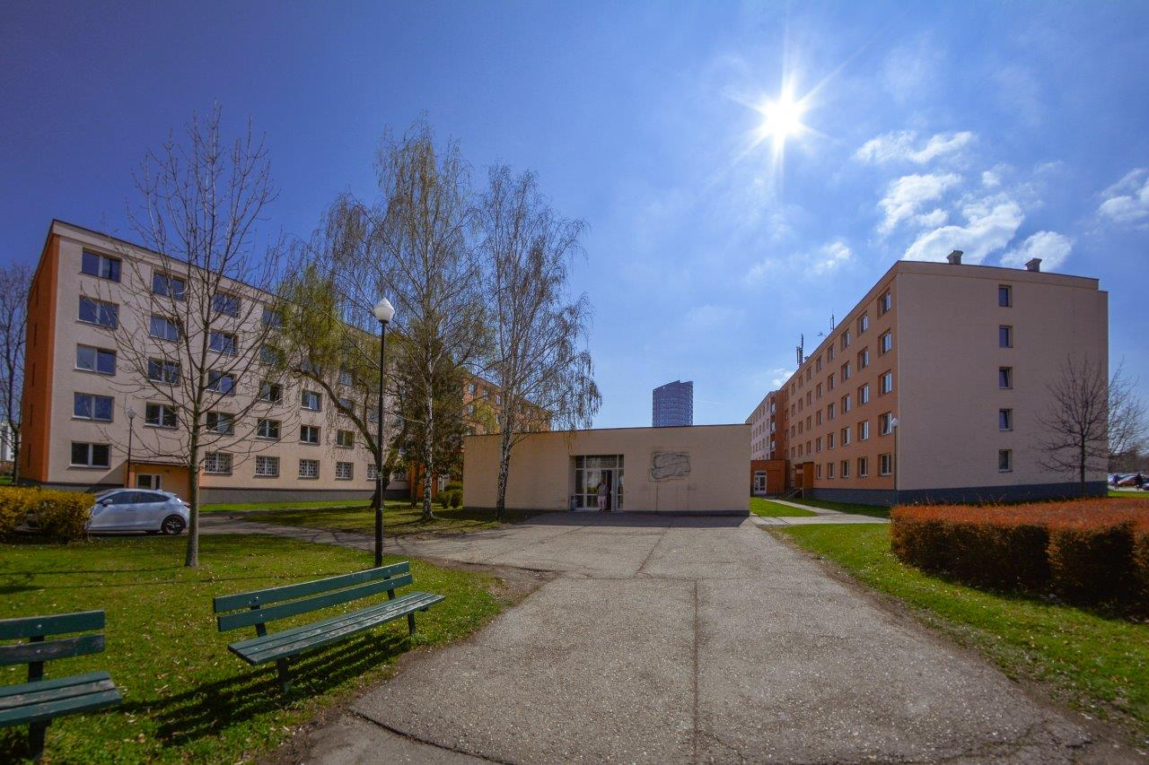

Obrázek 2. Chodba v interiéru
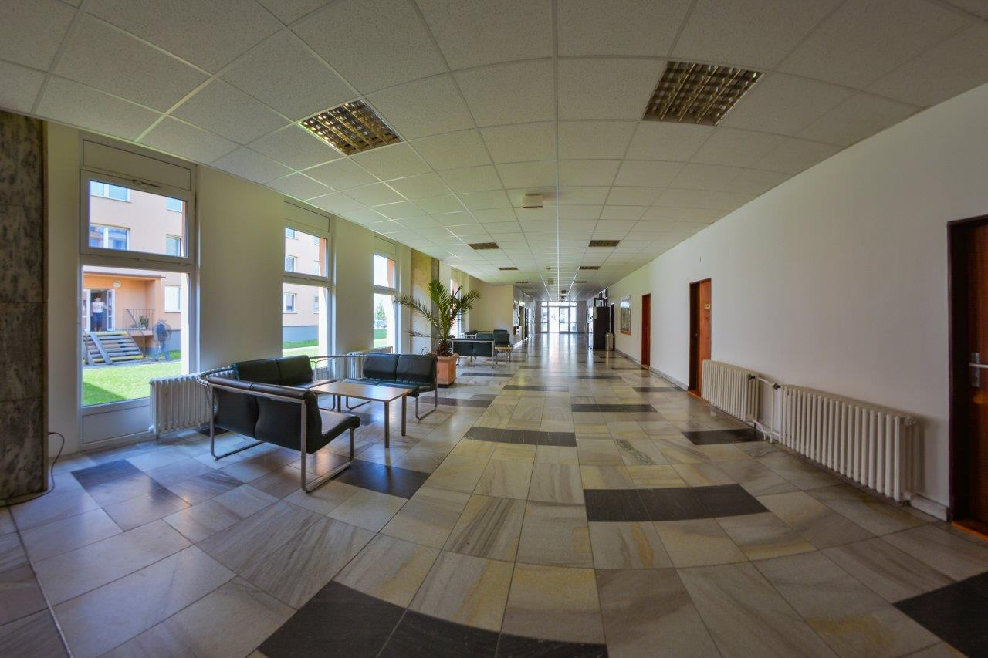

Obrázek 3. Pohled do výtahu
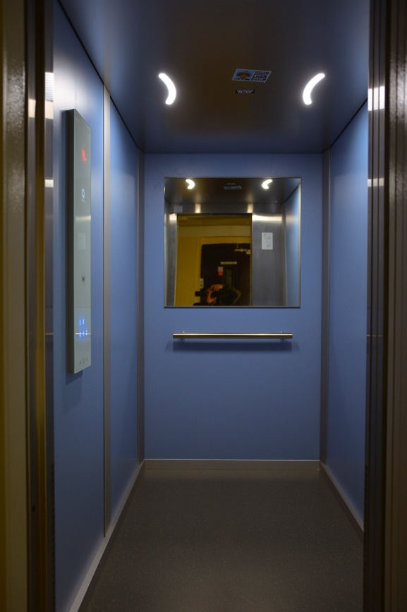

Obrázek 4. Koupelna s WC 1. buňka I.
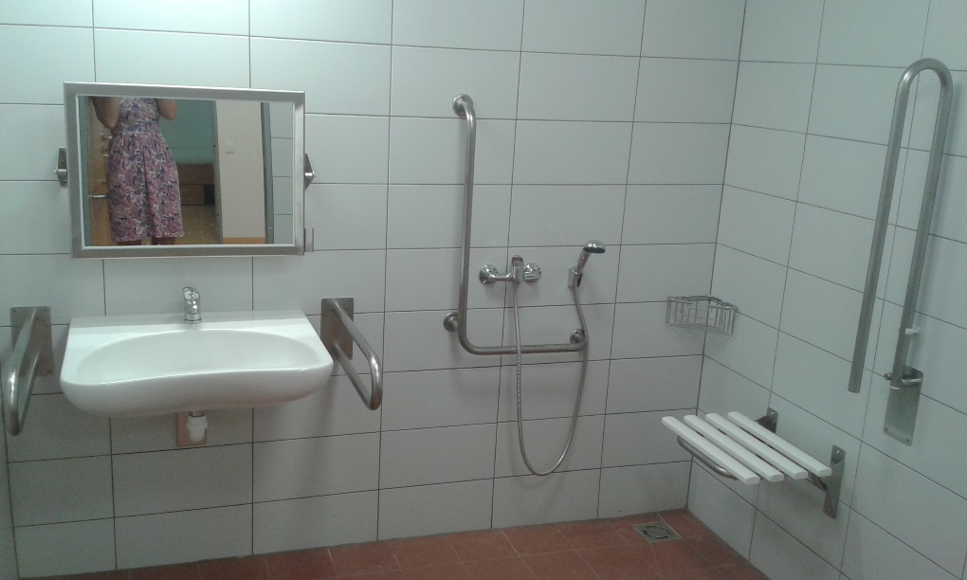

Obrázek 5. Koupelna s WC 1. buňka II.
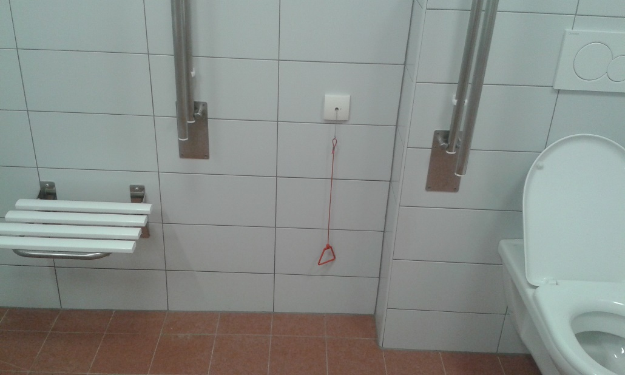
Obrázek 6. Koupelna + WC 2. buňka I.
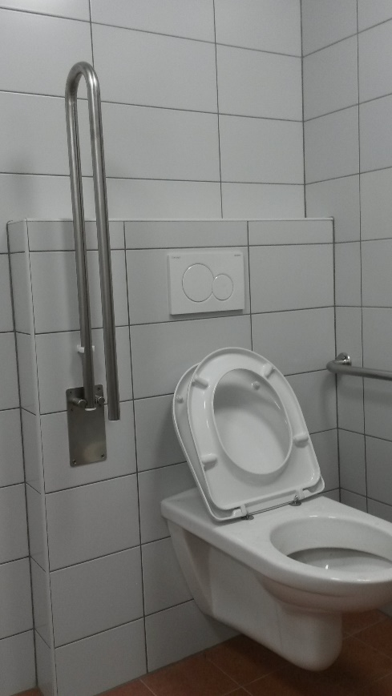

Obrázek 7. Koupelna + WC 2. buňka II.
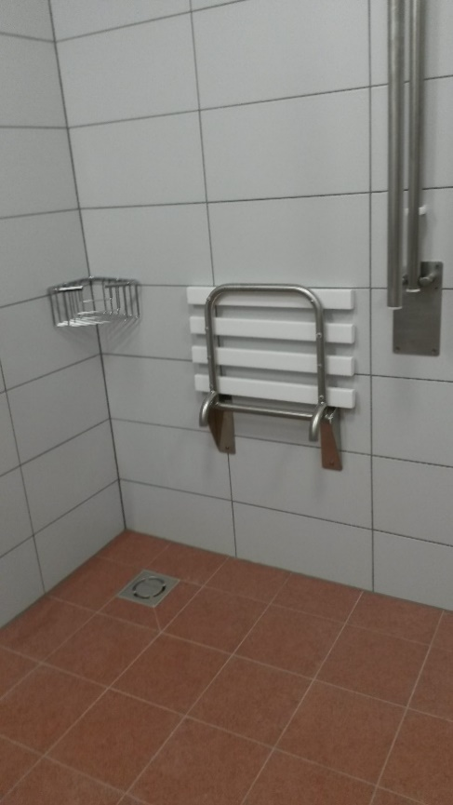
Obrázek 8. Koupelna + WC 2. buňka III.
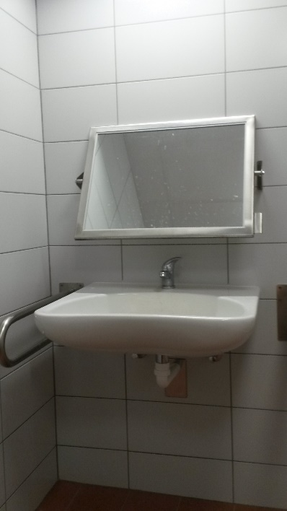
Obrázek 9. Kuchyň – pohled na kuchyňskou linku
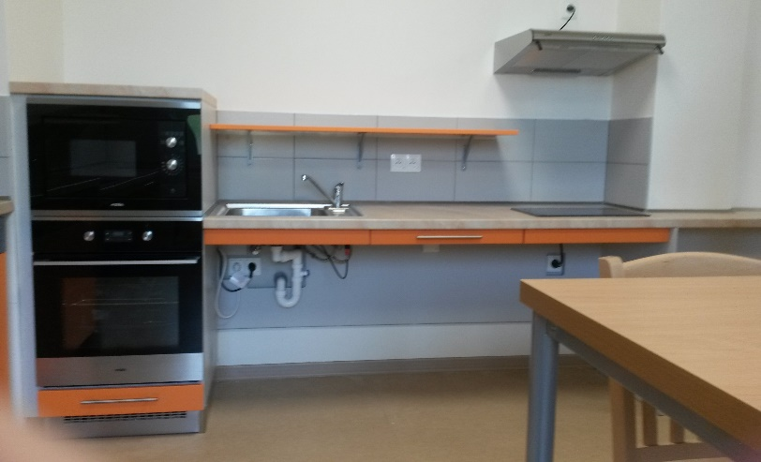
Obrázek 10. Kuchyň – Digestoř a varná deska
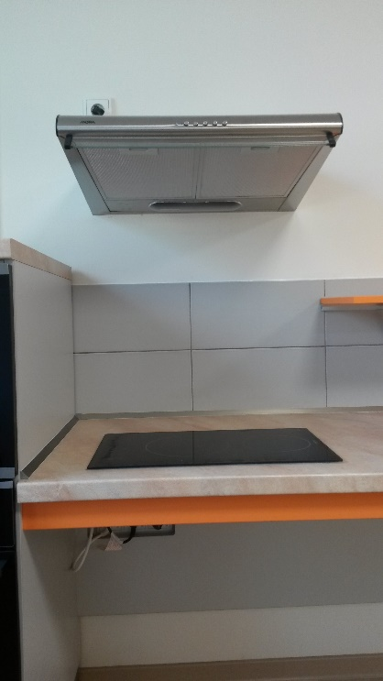

Obrázek 11. Kuchyň – Boční pohled od stolu
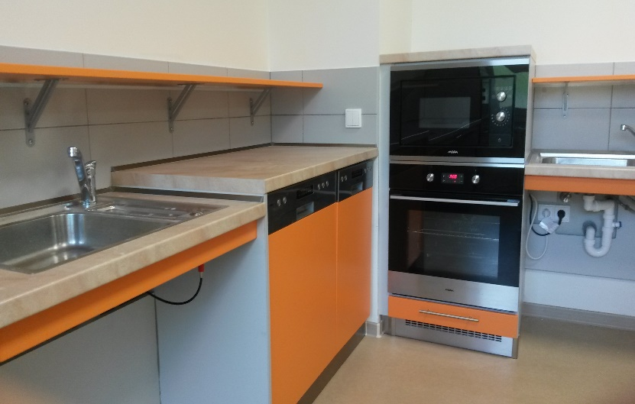

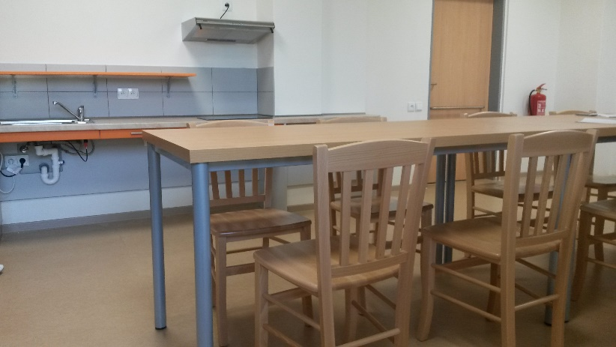
Obrázek 12. Kuchyň – jídelní stůl

Obrázek 13. Pokoj – pohled na postel
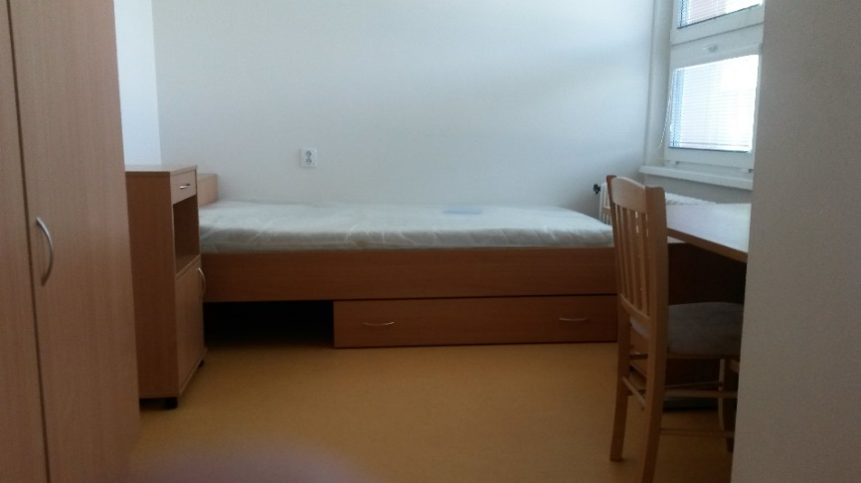

Obrázek 14. Pokoj – pohled na stůl
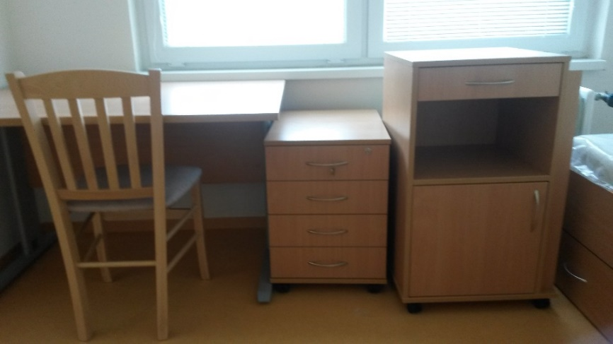.
Obrázek 15. Pokoje – pohled do skříně
